目录
第1级 1
概念 2
ADS流实现过程 2
例题 2
[ACTF新生赛2020]NTFS数据流 3
概念

NTFS交换数据流（Alternate Data Streams，简称ADS）是NTFS磁盘格式的一个特性。在NTFS文件系统下，每个文件都可以存在多个数据流，意思是除了主文件流之外还可以有许多非主文件流寄宿在主文件流中，这些利用NTFS数据流寄宿并隐藏在系统中的非主文件流我们称之为ADS流文件。虽然我们无法看到ADS流文件，但它们却是真实存在。

ADS数据流实现过程

- 创建名为“1.txt”的宿主文件

- 创建数据流文件并关联宿主文件，在DOS窗口中输入“echo This is an ADS > 1.txt:ads.txt”后回车。该命令的含义为：创建一个名为ads.txt内容为“This is an ADS”的数据流文件与宿主文件1.txt进行关联。此时回到C盘根目录下查看，只有1.txt并无ads.txt，打开1.txt查看起内容仍为“This is a test file”也未做任何改变，
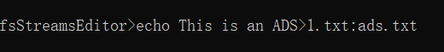

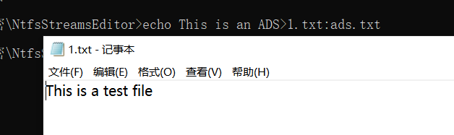

- 在dos中输入notepad 1.txt:ads.txt，就可以看到数据流文件
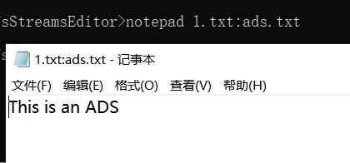

- 清除寄生文件
清除ADS 使用streams.exe
https://files.cnblogs.com/files/rainbow7/streams.zip

下面给出其他相关命令：（type命令是将已经存在的一个文件，用交换数据流的方式寄生到另外一个文件夹上.）
寄生一:
echo 写入内容>>宿主文件:交换数据流文件（寄生文件）
echo ever>>1.txt:2.txt
2.txt为echo创建出交换数据流文件,ever在2.txt中

寄生二：
type 交换数据流文件（寄生文件）>>宿主文件夹：交换数据流文件（寄生文件）
type 2.txt>>temp:2.txt
temp为空文件夹,执行后2.txt寄生在temp文件夹上
type a.jpg>>temp:a.jpg
temp为空文件夹,执行后a.jpg寄生在temp文件夹上

查看：
notepad 宿主文件:交换数据流文件（寄生文件）
notepad 1.txt:2.txt

查看图片文件：
mspaint 宿主文件:交换数据流文件（寄生文件）
notepad a.jpg:b.jpg

[ACTF新生赛2020]NTFS数据流

改后缀后发现

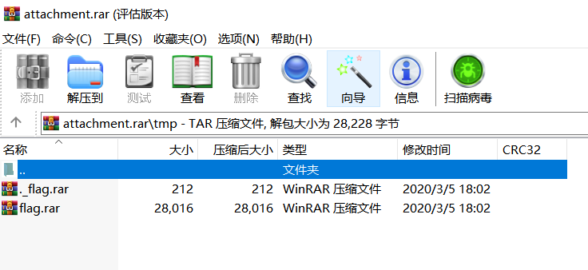

根据题目提示为NTFS数据流，因此解压flag中的文件，放入NTFStreamsEditor里面跑：

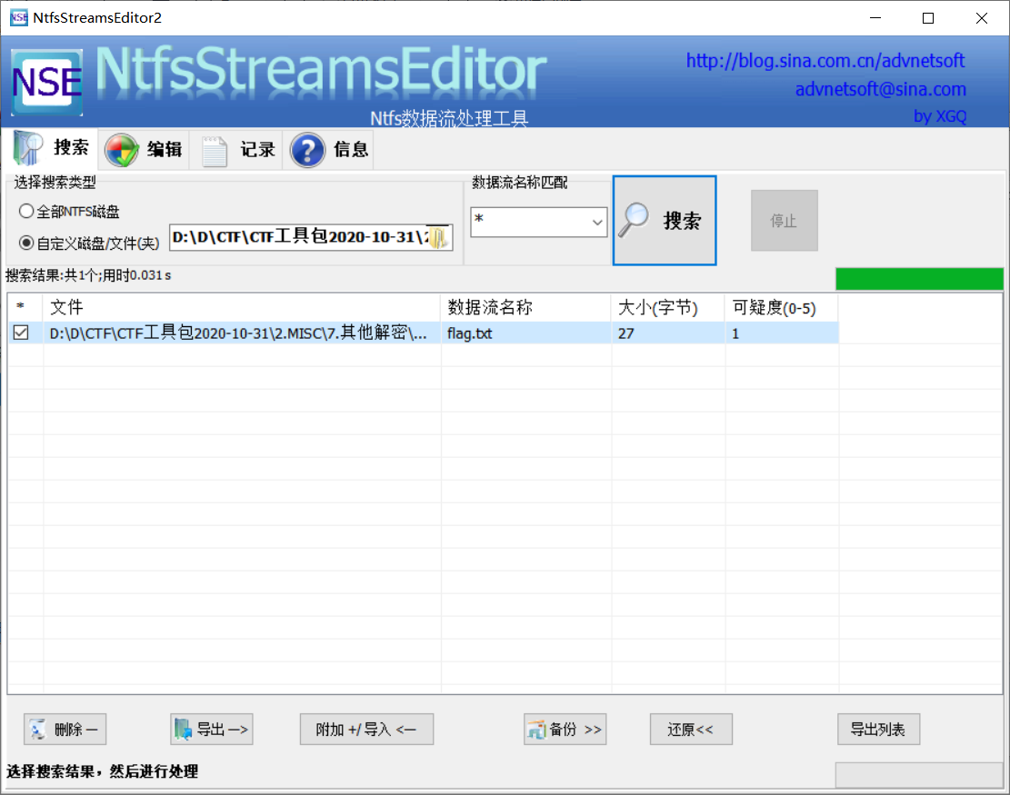

导出并打开，得到flag

